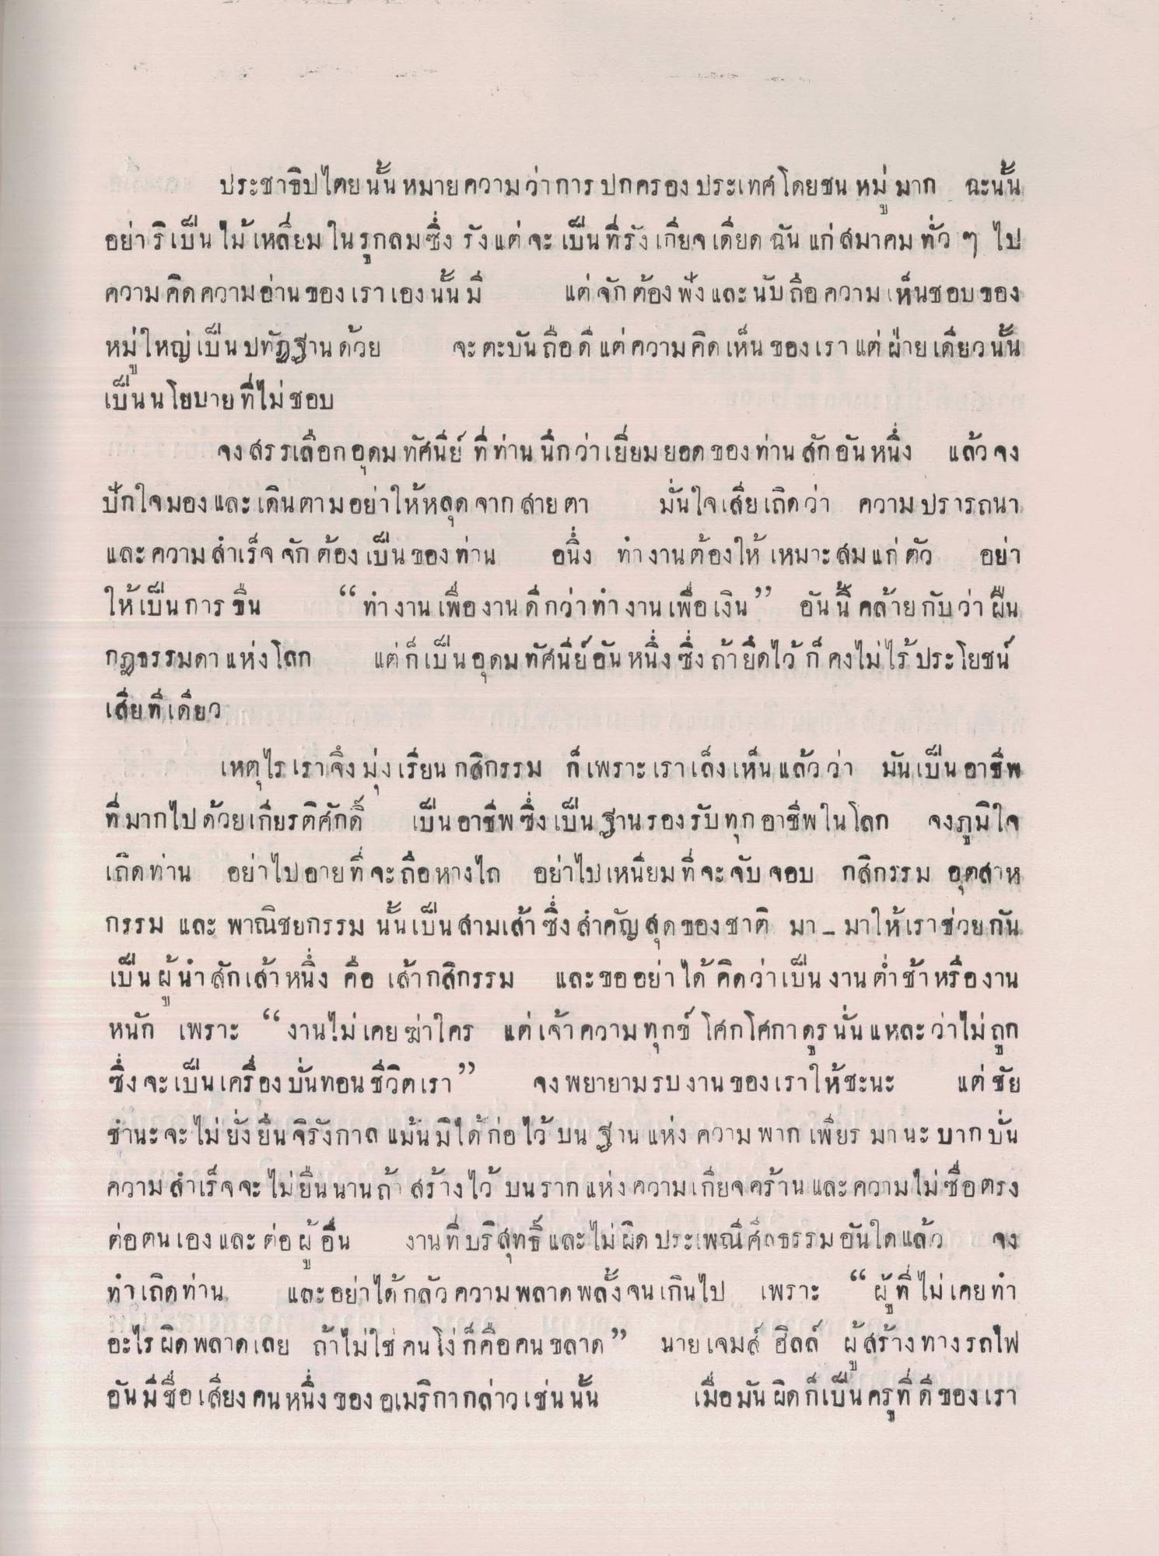
ประชาธิปไตยนั้น หมายความว่าการปกครอง ประเทศ โดยชน หม่มาก ฉะนั้น อย่าริเป็น ไม้ เหลี่ยม ในรุกลมซึ่ง รังแต่จะเป็นที่รังเกียจเดียด ฉัน แก่ สมาคม ทั่ว ๆ ไป ความคิดความอ่าน ของเราเอง นั้นม แต่จัก ต้องฟัง และนับถือ ความเห็นชอบของ หม่ใหญ่เป็นปทัฏฐาน ด้วย จะ ตะบันถือดี แต่ความคิดเห็น ของเรา แต่ฝ่ายเดียวนั้น เป็นนโยบายที่ไม่ชอบ รายงานการจง สรรเลือกอุดม ทัศนีย์ ที่ท่าน นึกว่าเยี่ยมยอด ของท่าน สักวันหนึ่ง แล้วจึง ปักใจมอง และเดินตาม อย่าให้หลด จาก ลายตา มั่นใจเสียเถิดว่า ความปรารถนา และความสําเร็จ จักต้องเป็น ของท่าน อนึ่ง ทางานต้องให้เหมาะสม แก่ ตัว อย่า ให้เป็นการ ขึ้น “ทํางาน เพื่องาน ดีกว่าทํางานเพื่อเงิน” อัน นี้ คล้ายกับว่า ผืน กฎธรรมดา แห่งโลก แต่ก็เป็นอุดม ทัศนีย์อันหนึ่ง ซึ่งถ้ายึดไว้ ก็ คงไม่ไร้ประโยชน์ เสียที่เดียว
เหตุไร เราจึงมุ่งเรียน กสิกรรม ก็เพราะ เราเล็งเห็นแล้วว่า มันเป็น อาชีพ ที่มากไปด้วยเกียรติศักดิ์ เป็น อาชีพ ซึ่งเป็น ฐานรองรับทุก อาชีพในโลก จงภูมิใจ เกิดท่าน อย่าไปอายที่จะถือหางไถ อย่าไปเหนียมที่จะจับ จอบ กสิกรรม อุตสาห กรรม และ พาณิชยกรรม นั้นเป็นสามเส้า ซึ่งสําคัญสุด ของชาติ มา มาให้เราช่วยกัน เป็นผู้นําาสักเต้า หนึ่ง คือ เล้ากสิกรรม และขออย่าได้ คิดว่าเป็นงาน ต่ําช้า หรืองาน หนัก เพราะ “งานไม่เคยฆ่าใคร แต่เจ้าความทุกข์ โศกโศการ นั่นแหละ ว่าไม่ถูก ซึ่งจะเป็นเครื่องปั่นทอนชีวิตเรา” จงพยายามรบงานของเราให้ชะนะ แต่ชัย
ซานะ จะไม ยัง ยน จรงกา
แมน มโด กอ
ง คว
าม พาก เพ ยร มา นะ บาก บน
11
12
ความสําเร็จ จะไม่ยืน นานถา สร้างไว้ บน ราก แห่ง ความเกี่ยจคร้าน และ ความไม่ซื่อตรง ต่อตนเอง และ ต่อผู้อื่น งานที่บริสุทธิ์ และไม่ผิด ประเพณีลธรรมอันใดแล้ว จง ทําเถิดท่าน, และอย่าได้กลัว ความ พลาดพลั้งจนเกินไป เพราะ “ผู้ที่ไม่เคยทํา อะไรผิดพลาดเลย ถ้าไม่ใช่ คนโง่ ก็คือ คน ขลาด” นายเจมส์ ฮิลล์ ผู้สร้างทางรถไฟ อันมีชื่อเสียง คน หนึ่ง ของ อเมริกากล่าวเช่นนั้น เมื่อมัน ผิด ก็เป็น ครูที่ดีของเรา

